培育时空观念的教学思考
江西省樟树市滨江中学 历史组 朱仁乐
摘要：从空间中探寻历史，可作为培育时空观念的一种新尝试。运用多种史料与教学方式重构空间，感知历史温度；借助历史空间，加深史实理解；在显性与隐性之间挖掘历史空间的逻辑信息，培育时空观念。
关键词：历史空间；重构空间；借助空间；挖掘空间逻辑
历史是人在时空中从事各类活动的轨迹。我们一般将历史置于时空统一的大框架下去解读，尤其突出时间的历时性，而空间只当作背景，造成历史仅是时间问题，空间的共时性被湮没。人类生存的空间具社会性、历史性、人文性，空间与人类关系密切，空间塑造社会人际关系，人的社会活动与思维方式会作用于空间，赋予其特定历史含义。“空间中的历史”指将历史放置空间中去思考，弱化时间主体地位（并非消除时间作用），从空间角度去理解历史，深入挖掘空间中的细节信息，体悟空间背后蕴藏的时代背景与历史话语。历史可以围绕空间来叙述，成为空间问题。从空间中探寻历史，可作为培育时空观念的一种新尝试，笔者从以下三方面展开阐述。
- 重构史实空间，感知历史温度
空间承载了大量历史记忆、人物故事以及情感思绪，是过去与现实交融、后人与前人进行对话交流的重要载体。但历史是已经发生的事情，受制于时代、史料等局限，后人与历史的隔膜愈来愈远，不容易进入历史空间中领会真谛。为帮助学生深入历史空间，深刻领会时代特征，梳理空间意识，教学中可尝试运用现代信息技术去重构空间（并非完全还原真实历史场景），整合音乐、视频、图片、史料等多种教学资源，创设声、形、色教学氛围，引导学生领略鲜活生动的历史情境。
以“抗战初期国民党正面战场”为例，课堂上若只是简单梳理几大会战时间、地点、结果，学生很难真正把握正面战场的史实与意义，也无法感受抗战将士不畏牺牲、以死报国的情怀，教学效果与呈现张力会大大折扣。为此笔者选取淞沪战役最后一场战役——八百壮士死守四行仓库的历史故事来展开叙事，多层次呈现史料，如战役背景资料、纪录片、电影、电视剧、图片，以及经历者的回忆与四行仓库地形图等，力图构建出立体、丰满、生动的四行仓库保卫战的历史空间，引导学生置身战争空间下去寻找抗战的历史记忆。
特定的地理空间对历史演进与人的行为方式会产生导向作用。四行仓库位于上海闸北区南部，苏州河北岸，东、南边是公共租界，因此日军只能从西或北边进攻，但从北边通过容易引起国际纠纷，不得不从西边进攻，因为周边是租界，故也不能使用大火力武器。加上仓库空间布局（楼高六层，墙体坚固，射界开阔，易守难攻），这些都为壮士们死守仓库创造了有利条件。但日军已占领公共租界以外全部地方，若拿下四行仓库意味着淞沪战役取得巨大成功，这也预示着日军定会全力争夺仓库。而四行仓库位于租界对岸，有利国民政府借助四行仓库战役来打“政治牌”，以此争取国际声援，谴责日本侵略。因此四行仓库地理位置与空间布局注定了战争的惨烈与将士们的悲壮。
教学中呈现出炮火连天、废墟狼藉、平民逃亡、死伤的空间画面，更能带给学生身临其境的空间感，增强历史认知度。尤其重点叙述八百壮士以死相拼，打退日军的疯狂进攻，坚守仓库四天四夜的具体细节，以此展现中国军民不畏牺牲，壮志报国的伟大情怀。学生不仅被八百壮士的人格魅力所征服，内心久久不能平静，而且更细致地认识到淞沪抗战粉碎日军三个月灭亡中国的狂妄计划的史实，加深学习印象。
灵活运用不同类型的史料构建历史空间，有利帮助学生渐入时空情境，提升历史理解与解释的能力，感知历史厚重的温度。但在网络信息爆炸时代，史料选取、辨析难度增大，在重构空间过程中，注意精选典型性、说服力强的史料，尽可能展现出真实、有情感、理性、生动的历史画面。
二、借助历史空间，加深史实理解
历史事物均在历史空间下随着时间的流逝中呈现缘起、流变、衰亡的格局，如何将这种历史的演绎过程在教学中体现出来？空间作为历史话语的载体，能充分传递出丰富生动的信息与细节。借助历史空间，尤其是历史地图，可以合理有效挖掘历史信息，将抽象的事物化为形象，加深历史体验与理解，形成合理历史解释。
以“西周分封制”为例，分封制有利于开发边远地区，扩大统治区域，促进经济文化交流，为华夏民族的形成奠定基础等。若只简单告诉学生这一结论，学生不好理解，只能重复背诵，难以真正内化知识。为此笔者呈现西周初期分封示意图，这样可以直观简洁解读历史问题，对深入浅出解释抽象的历史现象有很大的裨益。地图可以利用信息技术制作，也可以在专门网站下载已制作的图片，但权威性与真实性要得到保障。笔者提醒学生思考如下问题：边远地区指哪里？统治区域怎么扩大？分封制如何推动经济文化交流？分封制与华夏民族的形成有何关联？
学生可通过西周分封形势图，直观了解到西周政权及其各个封国，边远少数民族地区等地理位置与名称信息，空间上的对立和交融，以及西周统治区域由黄河流域向四周扩散的空间范围等信息，初步形成空间上的感性认识。在此基础上，可补充相关文字史料，加深解释力度。辽宁喀左、北京房山都发现了一批西周初期的燕国铜器，江苏丹徒发现了西周初期的宜国铜器。燕国与宜国均是西周初期的封国，这些地区发现铜器意味着什么？要了解此，学生须知道铜器代表西周文化，以及燕国与宜国空间位置，两国在当时均属于边远地区。这一现象本质上反映出分封制推动了西周文化向边远地区传播，西周统治区域扩大与地区间经济文化交流。
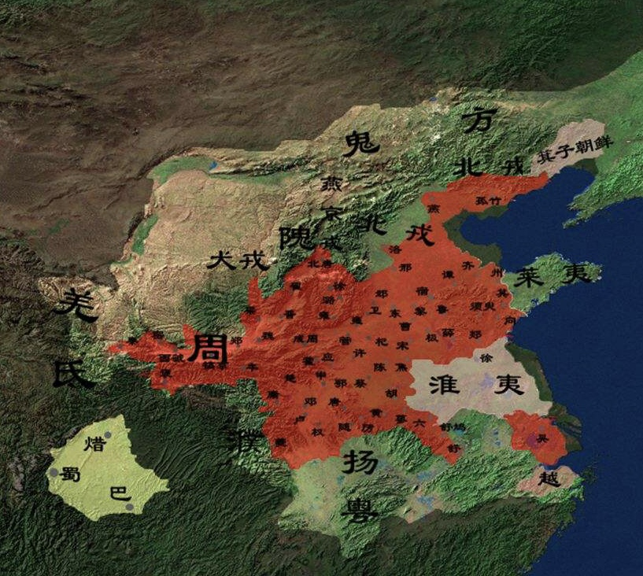
西周初期分封形势图

如何利用历史空间来解释分封制为华夏民族形成奠定基础？平面静止地图仅能展示空间交互信息，很难突出时空动态，无法形象说明分封制对民族融合与华夏民族形成之间关联。我们不妨通过信息技术来制作动态地图，依次展现西周分封制示意图、春秋战国形势图、秦朝统一地图等。通过演示不同历史时期华夏民族区域范围的变动，营造立体动态的空间形态。学生认识到从西周到秦朝统一近八百年历史期间，中国范围在不断变动。早期中国主要位于黄河中游地区，以汉族先民为主体，随着分封制的推行，中国逐渐由中原向边疆扩散，在此过程中不断纳入少数民族，形成中华民族。中华民族是以中原地区的华夏文明向四周以同心圆形式扩散而形成的，二者的空间范围与概念定义不断发生变动，而在这演变过程中起着重要一步的是西周分封制。借助空间动态的演绎，学生空间思维得到拓展，对分封制为中华民族形成奠定基础有了更为细致的认识。
三、显性与隐性互动：挖掘历史空间的逻辑信息
历史空间存在显性一面，主要指客观存在的具体空间，亦存在隐性一面，主要包括人们行为所形成的抽象空间。显性与隐性之间往往存在逻辑关联，因此教学中可以挖掘空间中的显性与隐性细节，以显入隐，以隐表征显，二者之间形成互动，在显性与隐性之间深入去理解与叙述历史，找回空间中蕴含的历史意义与价值。

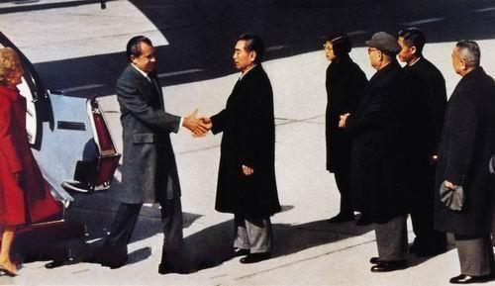
以经典照片“1972年尼克松与周恩来握手”为例，图片中包含了人物位置、姿势、穿着等实景形态，如何借助空间中的实景细节来挖掘背后的隐性逻辑信息？“环境不是单纯的客观的‘存在’，而是人们行为的外部依据，所以是‘行为环境’^{[1]}。空间形成会受到人的不同文化、宗教、观念、行为等诸多因素的影响，要理解空间的真义，必须懂得人及其文化。因此要探究照片背后的隐性的逻辑，要关注文革大背景下中美领导人处理两国关系的外交原则与政策，以此为切入点进行深入解析。
教学中提示学生注意观察人物具体细节，引导学生思考如下问题：1.飞机舷梯前仅有尼克松与夫人，其他随从人员为什么没有及时走下飞机？2.周恩来与尼克松的肢体动作、上身均穿着大衣等反映出什么历史信息？3.中国方面如此拍摄照片有何深意？通过问题驱动，学生的思维呈现发散趋势，但答案总体较为浅显，就事论事。为了提高课堂效率，将学生的思绪引入正轨，笔者提供以下几则材料，并结合所学知识进行思考分析。
材料一 尼克松考虑得的确很周到，尼克松女儿朱莉曾透露，也许怕失礼，飞机上尼克松就问身边的工作人员周恩来是否穿了大衣。反馈回来的消息是肯定的，尼克松也穿了大衣走出飞机^{[2]}。
材料二 “我知道，1954年在日内瓦会议时杜勒斯拒绝同周恩来握手，使他深受侮辱。因此，我走完梯级时决心伸出我的手，一边向他走去。”洗刷了此前美国对总理的侮辱。为了这一次握手，尼克松曾刻意吩咐时任国家安全事务助理的基辛格和当时的国务卿罗杰斯要留在飞机上，不能有其他美国人在电视镜头中出现而分散观众的注意力，直到他们握手结束。甚至当时有一名粗壮的助手挡住了“空军一号” 的通道。基辛格在回忆录《白宫岁月》中说：“抵达北京之前 ，我们被这样告诫过至少十几次，根本不可能忘记。”“尼克松和周恩来的历史性握手圆满结束以后，我们大家才像变魔术似的出现在舷梯上。”^{[3]}
材料三 拍摄这张照片的杜修贤，那张照片中的肢体语言是：笔挺站立的周恩来身体有些后仰，而尼克松稍显有些主动。他曾私下叮嘱老杜，照片一定要拍出美国人是“主动前来”拜访的味道来。这次握手是尼克松先伸出手来，主动与总理握手的^{[3]}。
在对峙了20多年后，如何实现对华关系“破冰”，这成为尼克松面临的重大难题。1970年代的美国国内爆发经济危机，对外深陷越战泥潭中，与苏联的冷战中处于守势，加上西欧、日本的崛起冲击美国霸权。尼克松不得不调整对外战略，尤其与中国的关系，试图联合中国来对付苏联，提高自身在冷战中的话语权。因此美国处理对华关系较为主动、友好，尼克松不管是从个人穿着还是与周恩来握手等方面都显得非常重视，当然这里既有国家利益的考量，也有他本人对周恩来的尊敬。同样对于文革政治大环境下如何不偏不倚处理好中美关系，既要处理好两国分歧，又要维护国家最高利益，避免沦为美国称霸、对付苏联的棋子，这些同样考验着周恩来。“中国共产党人是在饱受外国列强欺辱的历史下成长起来的，具有强烈的民族感、自尊心和独立意识，在处理国际关系时，一方面加强民族自尊心与自信心，另一方面要善于学习人家长处，并善于与人家合作，但决不是惧外媚外”^{[4]}。 因此，周恩来处理对美关系原则是不排斥与美合作，但要保持国家自尊心，不低声下气，不惧怕与过分谄媚美国，始终把中华民族的利益放在首位，维护国家独立主权。正是由于中美双方不同的外交政策与理念，才重塑了照片中人物的不同空间信息。
结语
教学中转变凸显时间、弱化空间的教学观念，尝试以空间为主体，运用多种类型史料与教学方式构建历史空间，借助空间解读历史，帮助学生找回空间记忆与蕴含的历史逻辑，这未尝不是一种培育时空观念的尝试。不过有两点值得注意，其一，教学中注意史料辨析，甄选充分可靠的材料，多种史料综合运用，相互论证，确保叙事的完整性与正确性；其二，运用空间去解读历史，要以调动学生积极性，提升历史思维能力为基调去设计教学思路，精心挖掘空间信息，最好以问题的方式来启发学生思维，在获取有效信息的基础上形成自己的认识，帮助学生更为直观学习历史，增进历史的感知度。
- 唐晓峰：《还地理学一份人情》，《读书》2002年第11期。
- 孟云剑：《共和国记忆60年》，第296页，中信出版社，2009年。
- 徐迅雷：《握手改变世界：纪念尼克松访华4O周年》，《古今谈》2012年第1期。
- 薛钰：《论“一边倒”政策与独立自主原则之统一》，《中共党史研究》1994年第5期。

